
МИНОБРНАУКИ РОССИИ
Федеральное государственное бюджетное образовательное учреждение
высшего образования
«МИРЭА − Российский технологический университет»
РТУ МИРЭА
Институт информационных технологий (ИИТ)
Кафедра цифровой трансформации (ЦТ)

ОТЧЕТ ПО ПРАКТИЧЕСКОЙ РАБОТЕ
по дисциплине «Разработка баз данных»

Практическая работа № 5

Студент группы ИНБО-01-17 | ИВБО-20-24 Дьяков Андрей Геннадьевич | (подпись)
Ассистент | Шерри Георгий Даниэлевич | (подпись)
Отчет представлен | «___»________2026 г.

Москва 2026 г.

ОБЪЕКТЫ БАЗЫ ДАННЫХ: ПОЛЬЗОВАТЕЛЬСКИЕ ФУНКЦИИ, ХРАНИМЫЕ ПРОЦЕДУРЫ И ТРАНЗАКЦИИ
Цель работы: Работа направлена на формирование у студентов углубленных навыков работы с объектами баз данных в СУБД PostgreSQL, смещая акцент от прямого манипулирования данными к созданию переиспользуемых логических конструкций и безопасному управлению транзакциями.
Ниже приводятся таблицы, используемые для построения запросов.
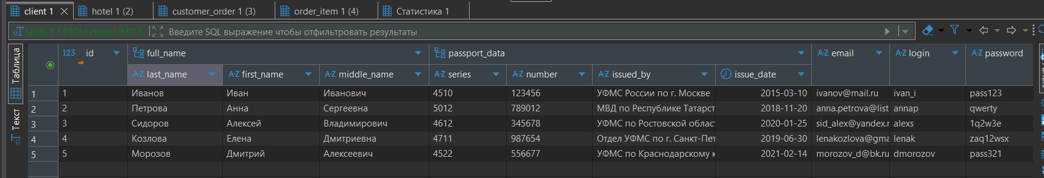
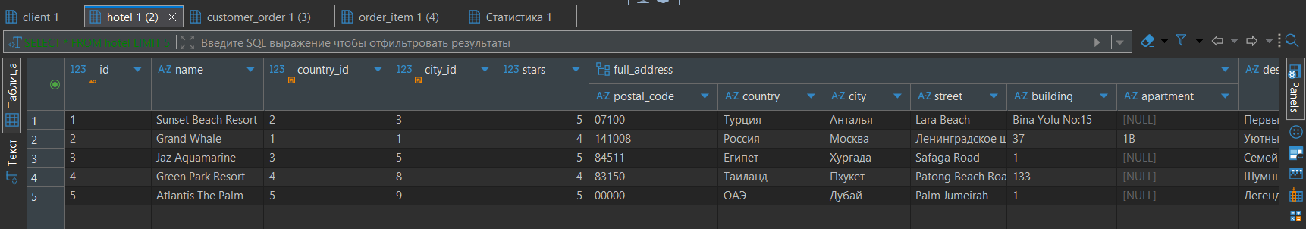
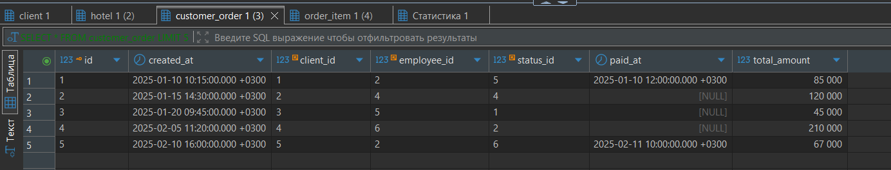
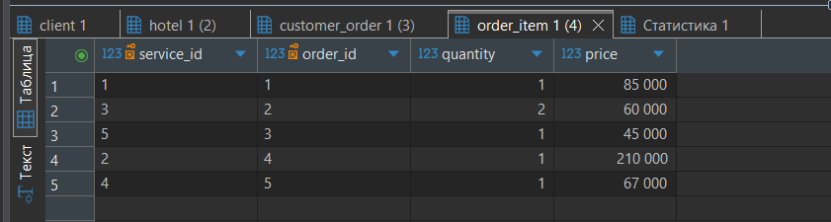

Задание №1: разработка пользовательских функций
Листинг 1
CREATE OR REPLACE FUNCTION get_client_total_spent(p_client_id INT)
RETURNS NUMERIC(10,2) AS $$
DECLARE
total_spent NUMERIC(10,2);
client_exists BOOLEAN;
BEGIN
-- Проверка существования клиента
SELECT EXISTS(SELECT 1 FROM client WHERE id = p_client_id) INTO client_exists;

IF NOT client_exists THEN
RAISE EXCEPTION 'Клиент с ID % не найден.', p_client_id;
END IF;

-- Подсчет суммы (только для заказов со статусом "Оплачен полностью")
SELECT COALESCE(SUM(total_amount), 0.00) INTO total_spent
FROM customer_order
WHERE client_id = p_client_id
AND status_id = (SELECT id FROM order_status WHERE name = 'Оплачен полностью');

RETURN total_spent;
END;
$$ LANGUAGE plpgsql;

-- Вызов функции:
SELECT id, (full_name).last_name AS surname, get_client_total_spent(id) AS total_spent
FROM client
ORDER BY total_spent DESC;
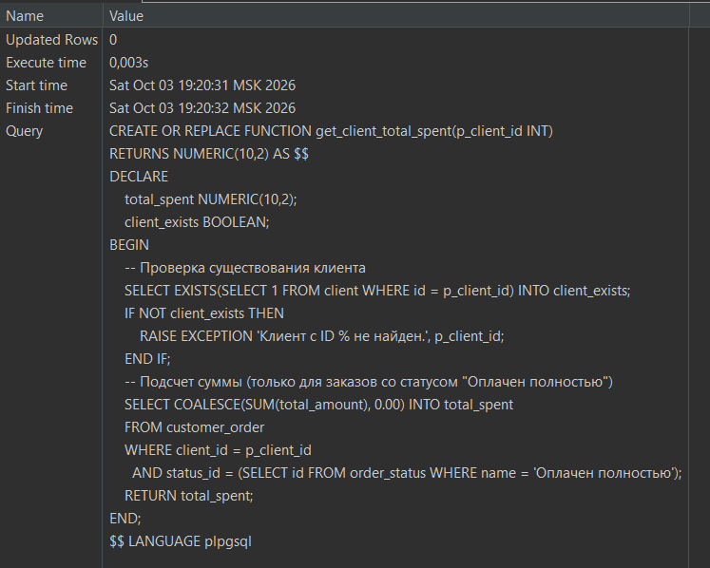
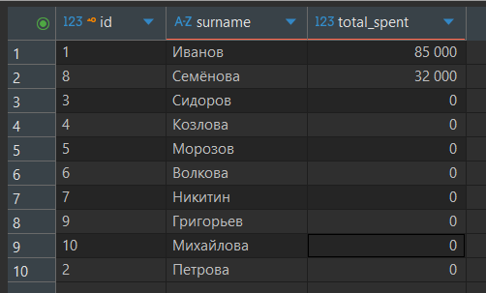
Листинг 2
CREATE OR REPLACE FUNCTION get_hotel_info(
p_hotel_id INT,
OUT h_name VARCHAR,
OUT h_stars SMALLINT,
OUT h_country VARCHAR
)
LANGUAGE plpgsql AS $$
BEGIN
SELECT h.name, h.stars, c.name
INTO h_name, h_stars, h_country
FROM hotel h
JOIN country c ON h.country_id = c.id
WHERE h.id = p_hotel_id;

IF NOT FOUND THEN
RAISE EXCEPTION 'Отель с ID % не найден.', p_hotel_id;
END IF;
END;
$$;

-- Вызов функции:
SELECT * FROM get_hotel_info(1);
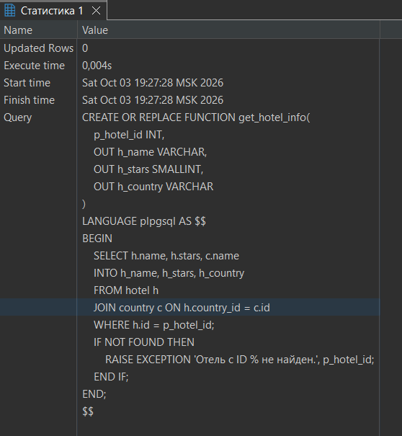
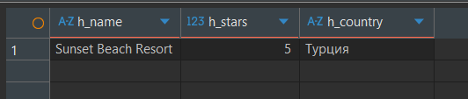

Листинг 3
CREATE OR REPLACE FUNCTION get_client_orders(p_client_id INT)
RETURNS TABLE (
order_id INT,
created_at TIMESTAMPTZ,
total_amount NUMERIC(10,2),
status_name VARCHAR
)
LANGUAGE plpgsql AS $$
BEGIN
RETURN QUERY
SELECT co.id, co.created_at, co.total_amount, os.name
FROM customer_order co
JOIN order_status os ON co.status_id = os.id
WHERE co.client_id = p_client_id;
END;
$$;

-- Вызов функции:
SELECT * FROM get_client_orders(1); -- Для клиента с id=1 (Иванов)
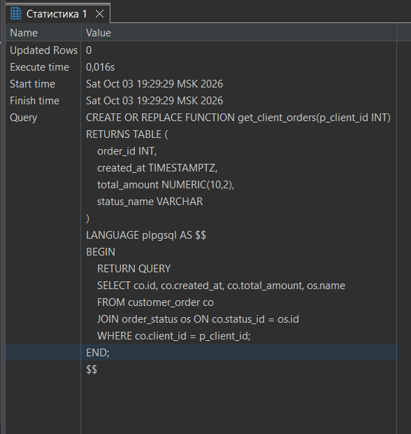
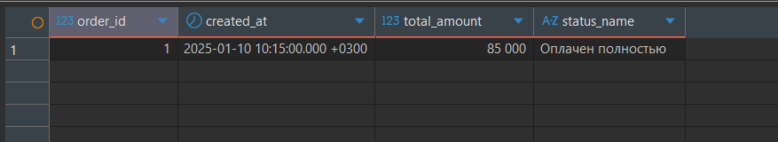

Задание №2: разработка хранимой процедуры с управлением транзакциями
Листинг 4
CREATE OR REPLACE PROCEDURE process_order_payment(
p_order_id INT,
p_payment_amount NUMERIC(10,2),
p_payment_type_id INT,
OUT p_success BOOLEAN,
OUT p_message TEXT
)
LANGUAGE plpgsql AS $$
DECLARE
v_order_total NUMERIC(10,2);
v_order_status INT;
v_paid_status_id INT;
BEGIN
-- Получаем ID статуса "Оплачен полностью"
SELECT id INTO v_paid_status_id FROM order_status WHERE name = 'Оплачен полностью';

-- Блокируем строку заказа (FOR UPDATE) для предотвращения состояния гонки
SELECT total_amount, status_id INTO v_order_total, v_order_status
FROM customer_order
WHERE id = p_order_id
FOR UPDATE;

-- Проверка 1: Заказ существует?
IF NOT FOUND THEN
p_success := FALSE;
p_message := 'Ошибка: Заказ не найден.';
ROLLBACK;
RETURN;
END IF;

-- Проверка 2: Заказ не отменен?
IF v_order_status IN ((SELECT id FROM order_status WHERE name IN ('Отменён клиентом', 'Отменён поставщиком'))) THEN
p_success := FALSE;
p_message := 'Ошибка: Заказ отменен, оплата невозможна.';
ROLLBACK;
RETURN;
END IF;

-- Проверка 3: Сумма оплаты корректна?
IF p_payment_amount <= 0 OR p_payment_amount > v_order_total THEN
p_success := FALSE;
p_message := 'Ошибка: Некорректная сумма оплаты.';
ROLLBACK;
RETURN;
END IF;

-- Успешные DML-операции
INSERT INTO payment (order_id, amount, status_id, payment_type_id)
VALUES (p_order_id, p_payment_amount, v_paid_status_id, p_payment_type_id);

UPDATE customer_order
SET paid_at = CURRENT_TIMESTAMP,
status_id = v_paid_status_id
WHERE id = p_order_id;

-- Фиксация транзакции
COMMIT;
p_success := TRUE;
p_message := 'Оплата успешно проведена.';
END;
$$;
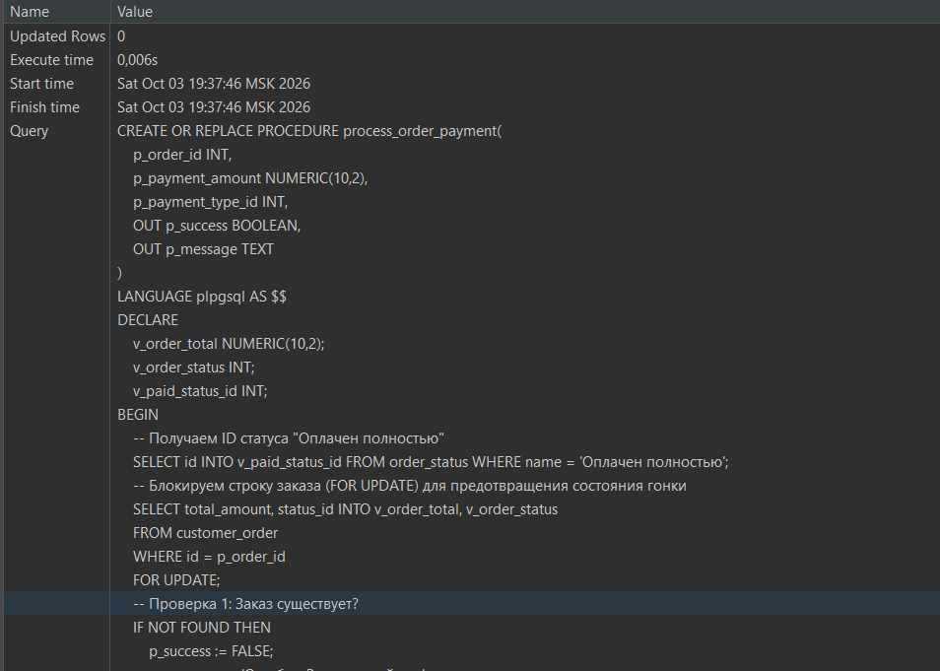
Демонстрация вызова (успешный и неудачный):
Листинг 5
DO $$
DECLARE
v_success BOOLEAN;
v_message TEXT;
BEGIN
-- Попытка 1: Успешная оплата (Заказ id=3, сумма 45000, тип оплаты СБП id=3)
CALL process_order_payment(3, 45000.00, 3, v_success, v_message);
RAISE NOTICE 'Попытка 1: %', v_message;

-- Попытка 2: Неудачная (Заказ не существует)
CALL process_order_payment(9999, 1000.00, 1, v_success, v_message);
RAISE NOTICE 'Попытка 2: %', v_message;
END;
$$;
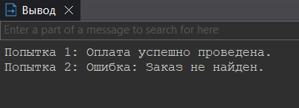

Задание №3: демонстрация атомарной транзакции (COMMIT)
Обновить email клиента и добавить ему новый телефон. Обе операции должны выполниться вместе.
Листинг 6
-- Шаг 1. Анализ "ДО"
SELECT email FROM client WHERE login = 'annap';
SELECT * FROM phone WHERE client_id = (SELECT id FROM client WHERE login = 'annap');

-- Шаг 2. Выполняем атомарную операцию
BEGIN;
UPDATE client
SET email = 'anna_new@mail.ru'
WHERE login = 'annap';

INSERT INTO phone (client_id, phone_number)
VALUES ((SELECT id FROM client WHERE login = 'annap'), '+79111223344');
COMMIT;

-- Шаг 3. Анализ "ПОСЛЕ"
SELECT email FROM client WHERE login = 'annap';
SELECT * FROM phone WHERE client_id = (SELECT id FROM client WHERE login = 'annap');
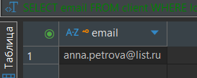
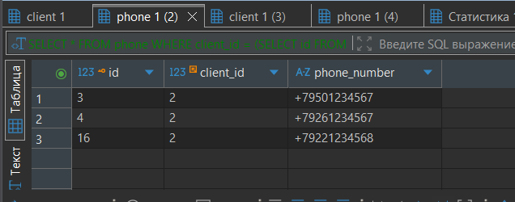
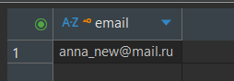
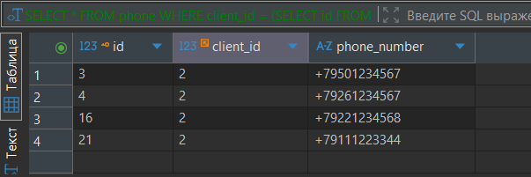

Задание №4: демонстрация отката транзакции (ROLLBACK)
Листинг 7
-- Ошибка возникнет из-за того, что id = 1 уже существует в таблице country (это Россия).
BEGIN;
-- 1. Успешное обновление (звезды отеля изменятся, но пока только внутри транзакции)
UPDATE hotel SET stars = 5 WHERE id = 10;

-- 2. Намеренная ошибка: нарушение PRIMARY KEY (id=1 уже есть)
INSERT INTO country (id, name, code)
VALUES (1, 'Тестовая страна', 'TST');

COMMIT;

SELECT stars FROM hotel WHERE id = 10;

ROLLBACK;

SELECT stars FROM hotel WHERE id = 10;
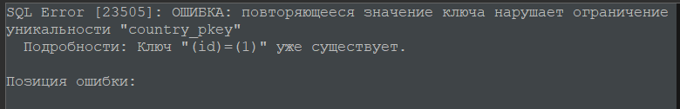
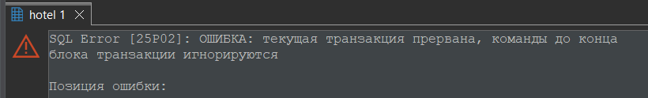
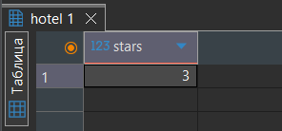

Задание №5: моделирование трёх аномалий параллельного доступа
Моделирование аномалии «Неповторяемое чтение»
Листинг 8 Скрипт А, для выполнения в первом окне.
BEGIN;
SELECT stars FROM hotel WHERE id = 10; -- Первое чтение
SELECT pg_sleep(10);
SELECT stars FROM hotel WHERE id = 10; -- Второе чтение
COMMIT;
Листинг 9 Скрипт Б, для выполнения во втором окне.
UPDATE hotel SET stars = 2 WHERE id = 10;
COMMIT;
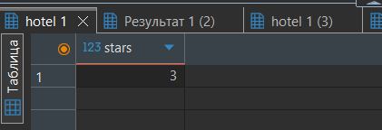
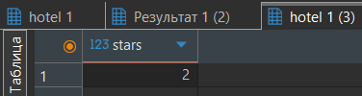
Устранение аномалии «Неповторяемое чтение»
Листинг 10 Скрипт А, для выполнения в первом окне (обновлённая версия).
BEGIN;
SET TRANSACTION ISOLATION LEVEL REPEATABLE READ;
SELECT stars FROM hotel WHERE id = 10;
SELECT pg_sleep(10);
SELECT stars FROM hotel WHERE id = 10;
COMMIT;
Листинг 11 Скрипт Б, для выполнения во втором окне (БЕЗ ИЗМЕНЕНИЙ).
UPDATE hotel SET stars = 2 WHERE id = 10;
COMMIT;
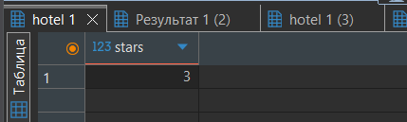
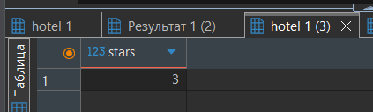
Моделирование аномалии «Грязное чтение» (Dirty Read)
Листинг 12 . Скрипт А (Окно 1)
BEGIN;
UPDATE hotel SET stars = 1 WHERE id = 10;
SELECT pg_sleep(10); -- Ждем 10 секунд
ROLLBACK;
Листинг 13 Скрипт Б (Окно 2, запускается сразу после А)
SELECT stars FROM hotel WHERE id = 10;

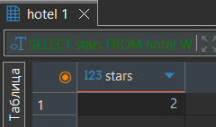
Моделирование аномалии «Фантомное чтение» (Phantom Read)
Листинг 14 Скрипт А, для выполнения в первом окне.
BEGIN;
SELECT COUNT(*) FROM order_item WHERE order_id = 1; -- Первое чтение
SELECT pg_sleep(10);
SELECT COUNT(*) FROM order_item WHERE order_id = 1; -- Второе чтение
COMMIT;
Листинг 15 Скрипт Б, для выполнения во втором окне.
BEGIN;
INSERT INTO order_item (service_id, order_id, quantity, price)
VALUES (2, 1, 1, 10000);
COMMIT;
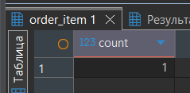
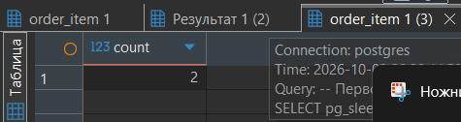
Устранение аномалии «Фантомное чтение» (Phantom Read)
Листинг 16 Скрипт А, для выполнения в первом окне.
BEGIN;
SET TRANSACTION ISOLATION LEVEL SERIALIZABLE;
SELECT COUNT(*) FROM order_item WHERE order_id = 1;
SELECT pg_sleep(10);
SELECT COUNT(*) FROM order_item WHERE order_id = 1;
COMMIT;


